

TISKOVÁ ZPRÁVA 23. ledna 2026

Gemo předalo kampus Lékařské fakulty Univerzity Palackého v Olomouci

Stavební společnost GEMO a.s. začátkem ledna úspěšně dokončila a ve smluvním termínu předala investorovi dostavbu kampusu Lékařské fakulty Univerzity Palackého v Olomouci. Novostavba, jejíž realizace byla zahájená v červenci 2023, přinesla moderní čtyřpodlažní univerzitní objekt v ulici Hněvotínská, který významně rozšiřuje kapacity pro výuku budoucích lékařů a zdravotníků, zároveň se stává výraznou architektonickou dominantou této části města. Investorem byla Univerzita Palackého v Olomouci.

V prvních lednových dnech převzala Univerzita Palackého v Olomouci klíče od nové budovy kampusu Lékařské fakulty. Stavební společnost Gemo dokončila projekt přesně podle plánu – od zahájení prací v červenci 2023 uplynulo necelých 30 měsíců. Celkové náklady stavby činily 628,3 mil. Kč a Univerzita Palackého v Olomouci z vlastních prostředků uhradila 193,3 mil. Kč. Zbylých 435 mil. Kč bylo hrazeno z dotačních prostředků státního rozpočtu ČR. Díky tomu v ulici Hněvotínská vyrostl moderní čtyřpodlažní kampus, který výrazně rozšiřuje zázemí pro vzdělávání budoucích lékařů a zdravotníků.

„Osobně dostavbu kampusu Lékařské fakulty Univerzity Palackého v Olomouci vnímám jako jeden z nejzajímavějších projektů za poslední dobu. Unikátní fasáda z trojúhelníkových panelů přesahuje standardní řešení, a proto doufám, že bude svěžím designovým prvkem zajímavého kampusu po dlouhá léta. Aula netradičního kruhového půdorysu má kapacitu téměř 400 posluchačů. Tímto objektem se podařilo proměnit brownfield v moderní budovu s extenzivními zelenými střechami a výraznou architekturou,“ říká Radek Nepustil, projektový manažer ve společnosti GEMO a.s.

Společnost Gemo působila v letech 2023–2025 jako generální dodavatel stavby. Před zahájením výstavby hlavní budovy Lékařské fakulty Univerzity Palackého v Olomouci odstranila na místě dřívějšího brownfieldu starou vojenskou dělostřeleckou garáž. Následovaly stavební práce na přeložení inženýrských sítí a terénní úpravy odpovídající novému výškovému osazení novostavby. Realizace monolitických konstrukcí patří k dalším zajímavým milníkům stavby. Jedná se o půdorysně ustupující podlaží vynášené šikmými obvodovými sloupy. Budova kampusu je vybavena nejmodernějšími prvky audiovizuální techniky. Také požadavky na interiérový design byly značně nadstandardní.

Novostavba s originální architekturou, jejímž autorem je Ateliér Velehradský z Brna, je čtyřpodlažní, samostatně stojící budova nepravidelného oválného tvaru s dominantním architektonickým prvkem, který představuje prosklená fasáda s předsazeným lanovým systémem. Na něm jsou uchyceny stínicí prvky z perforovaných trojúhelníkových kazet v červené barvě, které budově dodávají prostorovou hloubku. Červená barva přitom odkazuje na tradici zdejší lékařské fakulty.

Na vnitřní užitkové ploše cca 7 300 m² vzniklo špičkové prostředí pro výuku i společné setkávání studentů a pedagogů. Srdcem budovy je kruhová aula s kapacitou 378 míst. V prvním nadzemním podlaží se nachází menza, která denně vyrobí a vydá jídla až pro 2 500 strávníků, dále praktické učebny a laboratoře zubního lékařství. Vyšší patra patří teoretické i praktické výuce Lékařské fakulty a Fakulty zdravotních věd, včetně specializovaných učeben se simulátory a dalšími moderními pomůckami pro výuku.

Součástí objektu je také trafostanice a dieselagregát, které posilují energetickou kapacitu celého kampusu. Zelená střecha a zelená stěna v interiéru podtrhují ekologický charakter projektu. Nechybí ani rozsáhlé parkové úpravy – vznikl veřejně přístupný park s pobytovým schodištěm a workoutovým hřištěm. Společnost GEMO tak přispěla k proměně lokality v moderní celek, který splňuje nároky současného vysokoškolského vzdělávání i principy udržitelného rozvoje.

Klíčové parametry projektu:
Investor: Univerzita Palackého v Olomouci
Projektant: Ateliér Velehradský, s.r.o.
Zhotovitel: GEMO a.s.
Realizace stavby: 2023–2025

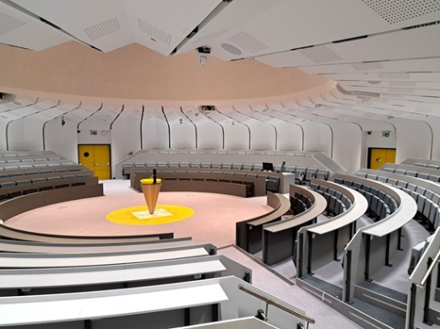
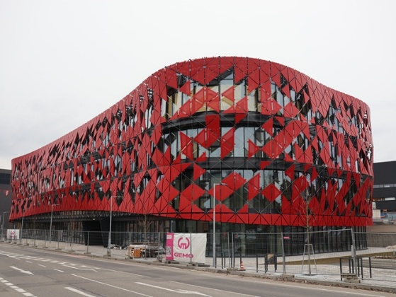
Fotografie č.1-2: Stavební společnost GEMO a.s. úspěšně dokončila práce na dostavbě kampusu Lékařské fakulty Univerzity Palackého v Olomouci: zdroj: Archiv GEMO

-----------------------------------------------------------------------------------------------------------------------------------

O společnosti GEMO:
GEMO a.s. patří mezi významné společnosti v pozemním stavitelství v České republice a na Slovensku. Realizuje nadčasové moderní rezidenční, administrativní, obchodní i průmyslové projekty s důrazem na udržitelnost a architektonickou kvalitu a u některých vystupuje také jako jejich přímý developer a investor. Firma vznikla v roce 1990 v Olomouci a postupně se zařadila mezi největší hráče v oboru, přičemž si zachovává výhradně české vlastnictví. Zaměstnává přibližně 470 lidí a je součástí holdingové skupiny GEMO.

Pro více informací kontaktuje:
Radka L. Kerschbaumová
Crest Communications a.s.
radka.kerschbaumova@crestcom.cz
+420 733 185 662

